дата | Тема\план | Домашнее задание | Готовность, адрес, дополнительная инф.
9.04 | Тема: Политическая система СССР в 1930-е годы §17, 1 часть  стр 142-146,1 часть учебника, заканчиваем  http://www.myshared.ru/slide/766265/  https://resh.edu.ru/ урок 18  План.  - Конституция 1936 года (5.12.1936 год) (стр 185-186)  …….  Запоминаем  - Принятие Конституции произошло на  8 Всесоюзном чрезвычайном съезде Советов  - Главная задача страны определялась как построение нового строя под названием «социализм»  - Социализм предполагал:  -экономическая основа государства– государственная собственность.  Политическая основа государства –однопартийная система, в которой главную роль играла коммунистическая партия.  - Во главе государства стоял двух палатный Верховный Совет, который собирался 2 раза в год, в перерывах между этими съездами работал Президиум Верховного Совета  Обратите внимание на схему.  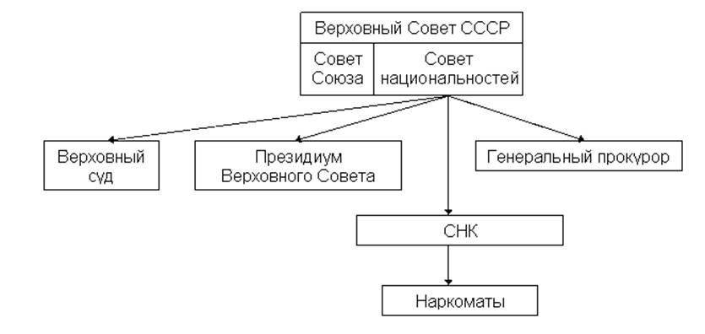  - Формирование однопартийного государства  (стр 143-144)  - Репрессии. (стр 144-145) | 1.письменно ответить на вопрос: какую роль в истории России играли личности-М.Н. Тухачевский,  М.Н.Рютин  (стр 143). Кто они? Кратко.  Дайте письменно определение понятиям-  лишенец,  репрессии,  ВЛКСМ,  пятая колонна(ст144)  2. Думаем, сравниваем, размышляем вопросы№1,2 стр 147 письм. | Готовность заданий к 16.04  Отправлять на почту  Lansent@list.ru  Телефон для связи 89526050657
9.04 | Тема: Итоги 30-х годов, без §  Стр 148-154  https://resheba.me/gdz/istorija/10-klass/gorinov/18  повторение –  https://interneturok.ru/  План.  - Итоги индустриализации(стр148-151)  - Национальная политика в СССР (стр 151-154) | 1.вопросы и задания для работы с текстом стр 154. Вопрос  № 5  2.Запишите в тетрадь определение понятия - коренизация | Готовность заданий к 18.04  Отправлять на почту  Lansent@list.ru  Телефон для связи 89526050657
16.04 | Тема: Культура 1930-х §18 стр 155-166  https://resh.edu.ru/ урок № 20  План.  - Культ героев (стр. 155-156)  - Культурная революция (стр. 156-158)  - Советское искусство создание союзов – художников, композиторов, писателей (стр.1580160)  - Быт советского народа (стр 160-164)  - Русская эмиграция (стр 164-166) | 1.Посмотреть фильмы: «Веселые ребята», «Цирк», «Свинарка и пастух» Г. Александрова,  «Петр1» Петрова В.М.  «Александр Невский» С.Эйзенштейна  написать свое впечатление  2.Кто эти культурные деятели и их достижения, кратко, письм-  А.В. Ляпидевский  В.С.Молоков  Н.П. Каманин  М.В.Водопья-нов  А.Стаханов  Т.Д.Лысенко  Н.И.Вавилов  М.Н.Покров-ский  С.Платонов  Е.В.Тарле  П.Капица  И.В.Курчатов  И.М.Губкин  М.Жаров  Н.А.Крючков  М.Ладынина  Л.Орлова  С.Прокофьев  Д.Шостокович  А.Хачатурян  Т.Хренников  И.Дунаевский  А.Дейнека  Ю.И.Пименов  П.Кончалов-ский  М.Горький  М.Шолохов  М.Булгаков  В.Каверин  К.Паустовский  С.Я.Маршак  А.Барто  К.Чуковский  Д.Хармс  Эмигранты:  И. Глазунов  Ф.Шаляпин  А.Вертинский  С.Рахманинов  И.Стравинский  И.Репин  М.Шагал  И.Сикорский  И.Бунин  А.Куприн  3.Письменно, дайте определения понятиям –интеллигенция,  ОСОАВИАХИМ, эмиграция | Готовность заданий к 22.04  Отправлять на почту  Lansent@list.ru  Телефон для связи 89526050657
16.04 | Тема: Международные отношения в 30-х годах §19  https://resh.edu.ru/subject/lesson/6397/start/ урок 21  План.  - Мировой экономический кризис (стр. 167-168)  - Система коллективной безопасности (стр. 168-171)  - Взаимоотношения СССР и Германии накануне второй мировой войны (стр 171-172)  Обратите внимание на исторический факт и содержание подписанных документов -  23 августа 1939 года И.Риббентроп и нарком ин.дел Молотов В. Подписали пакт о ненападение и дополнили его секретными протоколами. | Вопросы и задания для работы с текстом после §, письменно вопросы № 5,6 | Готовность заданий к 23.04  Отправлять на почту  Lansent@list.ru  Телефон для связи 89526050657
23.04 | Тема: СССР накануне второй мировой войны 2 часть стр4-10 или интернет урок  https://resh.edu.ru/subject/lesson/4656/conspect/ урок 23  План.  - Готовность экономики страны к военным действия. Проблемы и трудности.  - Внутриполитические проблемы в СССР накануне второй мировой войны.  - Готовность советской армии к ведению военных действий  - Офицерский состав вооруженных сил СССР в конце 30х гг  - Новые разработки ВПК и их внедрение в производство  (ВПК- военный промышленный комплекс)  - Военные действия в Испании, Финляндии. | Эссе на тему:  «То, что мы проиграли в военных операциях 1941 года, было последствием конца 30-х годов…..  К.Жуков»  Объем 1-2 страницы. | Готовность заданий к 27.04  Отправлять на почту  Lansent@list.ru  Телефон для связи 89526050657
23.04 | Тема: Битва за Москву. Поражения 1942 года 2 часть стр 11- 22 или интернет урок  https://resh.edu.ru/subject/lesson/4656/conspect/ уроки № 24, 25  План.  - Канун войны (стр 11-12)  - Начало войны (стр12-13)  - Характер войны (стр13-14)  - Неудачи первого периода (стр14-16)  - Битва за Москву (стр 16-19)  - Оборона Ленинграда (стр19-22) | Составить в тетрадях сложный план ответа по теме «Московская битва 1941 год» | Готовность заданий к 27.04  Отправлять на почту  Lansent@list.ru  Телефон для связи 89526050657

